2025 yılının ikinci yarısından itibaren enflasyon görünümündeki iyileşme ve TCMB’nin faiz indirim sürecine yönelik attığı adımlar, Borsa İstanbul’da daha destekleyici bir zemin oluşmasına katkı sağlamıştır. Enflasyondaki düşüş eğiliminin sürmesi ve para politikasının bu görünümle uyumlu şekilde kademeli olarak devam etmesi, şirketlerin finansman maliyetleri, nakit akışı ve karlılık görünümü açısından olumlu bir çerçeve sunmaktadır. Bu süreçten, özellikle borçluluk oranı yüksek ve iç talebe duyarlı sektörlerin daha belirgin şekilde faydalanması beklenmektedir.
2025 yılının son çeyreği, küresel ve yurt içi siyasi ekonomik belirsizliklerin görece azaldığı, makroekonomik dengelenmenin daha net hissedildiği bir dönem olarak öne çıkmıştır. Sıkı para politikasının gecikmeli etkileri reel ekonomi ve fiyatlama davranışlarında etkisini gösterirken, gerileyen enflasyon beklentileri ve risk primi finansal piyasalar için daha öngörülebilir bir ortam oluşturmuştur. Bu görünüm altında, 26 Ocak 2026’da TURSG ile başlayacak olan dördüncü çeyrek finansallarını karşılamaya hazırlanıyoruz.
Finansallar için son gönderim tarihleri,
→ Konsolide olmayan şirket ve bankalar 2 Mart 2026,
→ Konsolide olan şirket ve bankalar için ise son tarih 11 Mart 2026 olarak belirlendi.
Tüm bu gelişmeler ışığında, dördüncü çeyreğin bazı sektörler için yılın diğer dönemlerine kıyasla daha belirgin bir finansal görünüm sunduğu görülmektedir. Özellikle bankacılık, sigorta, finansal kiralama ve faktoring, ulaştırma ile GYO sektörlerinde, yıl boyunca biriken etkilerin 4. çeyrek finansallarına daha net yansıdığı dikkat çekmektedir. Bu çalışmada, Model Portföyümüzde yer alan şirketlere yönelik beklentilerimizin yanı sıra söz konusu sektörlere ilişkin değerlendirmelerimize de yer vereceğiz.

Beklentiler / Model Portföy

Bankacılık (AKBNK,TSKB)
2025 yılının dördüncü çeyreğinde bankacılık sektöründe sıkı para politikasının etkileri karlılık üzerinde belirleyici olmaya devam ederken, güçlü sermaye yapısına sahip bankaların görece daha dengeli bir görünüm sergilemesi olasıdır. Bu dönemde net faiz marjlarındaki toparlanmanın sınırlı kalması, ücret ve komisyon gelirlerinin ise karlılığı dengeleyici bir rol üstlenmesi beklenmektedir. AKBNK açısından, güçlü sermaye yeterliliği ve dengeli aktif-pasif yapısı bilanço dayanıklılığını destekleyebilir. Ücret ve komisyon gelirlerindeki artış karlılığa katkı sağlarken, yüksek fonlama maliyetleri ve regülasyon etkileri net faiz marjındaki iyileşmeyi sınırlayabilir. Aktif kalitesindeki olası dalgalanmalar ve karşılık giderlerinin seyri, çeyreksel karlılık açısından yakından izlenecektir.
TSKB tarafında ise uzun vadeli ve ağırlıklı yabancı para cinsinden fonlama yapısı, bankanın bilanço yapısını destekleyen temel unsur olmaya devam etmektedir. Bununla birlikte, aktif kalitesinde sınırlı bir bozulma ihtimali ve iştirak gelirlerinin daha ılımlı seyri, karlılık üzerinde baskı yaratabilir. Net faiz marjındaki iyileşmenin bilanço yapısı nedeniyle sektöre kıyasla daha sınırlı kalması olası görülürken, enflasyon endekslemesine ilişkin düzenlemelerin etkisinin sınırlı kalması dengeleyici bir unsur olarak öne çıkmaktadır.

Sigorta (TURSG)
TURSG, güçlü prim üretimi ve ölçek avantajının desteğiyle operasyonel performansını büyük ölçüde koruyabilir. Fiyatlama disiplini ve hasar–prim dengesindeki iyileşme sigortacılık sonuçlarını desteklerken, teknik karlılıktaki bu görünüm yıllık bazda net kar artışına katkı sağlayabilir. Mevcut faiz ortamı yatırım gelirlerini desteklemeye devam etmekle birlikte, bu katkının dönemsel olarak dalgalanma gösterebileceği dikkate alınmalıdır. Güçlü özkaynak yapısı ve dengeli risk dağılımı bilanço dayanıklılığını desteklerken, şirketin önümüzdeki dönemde temkinli büyüme ve sürdürülebilir karlılık odağını koruması olası görünmektedir.

Finansal Kiralama Faktoring (ISFIN)
ISFIN, faiz indirim sürecinin reel sektöre kademeli yansımasıyla birlikte KOBİ talebi ve yatırım iştahındaki toparlanmadan olumlu etkilenebilir. Finansal kiralama hacmi, yatırım eğilimindeki olası iyileşme ve etkin portföy yönetimiyle desteklenebilirken, fonlama maliyetlerindeki olası gerileme ve fiyatlama esnekliği net faiz gelirleri üzerinden karlılığa katkı sağlayabilir. Aktif kalitesinin korunması ve risk maliyetlerinin kontrollü seyri bilanço dayanıklılığını desteklerken, ISFIN’in önümüzdeki dönemde temkinli büyüme, güçlü nakit akışı ve sürdürülebilir kârlılık odağını koruması olası görünmektedir.

İnşaat, Taş Toprak (ENKAI, OYAKC)
2025 yılının dördüncü çeyreğinde inşaat ve taş-toprak sektörü, yüksek finansman maliyetleri ve talep tarafındaki sınırlı toparlanmaya rağmen görece dayanıklı bir görünüm sergileyebilir. Kamu altyapı yatırımları ve kentsel dönüşüm odaklı projeler sektörü desteklerken, özel sektör yatırımlarındaki temkinli seyir büyüme üzerinde sınırlayıcı olmaya devam edebilir. Jeopolitik risklerdeki seyir, özellikle yurt dışı proje faaliyetleri açısından izlenmeye devam edilmektedir.
ENKAI, güçlü nakit pozisyonu ve çeşitlendirilmiş faaliyet yapısının katkısıyla operasyonel dayanıklılığını koruyabilir. Devam eden ve yeni alınan yurt dışı projeler gelir görünümünü destekleyebilecek unsurlar arasında yer alırken, proje başlangıçlarının etkisiyle karlılık tarafında dönemsel dalgalanmalar görülebilir.
OYAKC tarafında ise iç talepteki sınırlı toparlanma ve ihracat pazarlarındaki görece dengeli seyrin operasyonel performansı desteklemesi olası denilebilir. Enerji ve hammadde maliyetlerindeki oynaklığa rağmen fiyatlama disiplini ve maliyet yönetimi karlılığın korunmasına katkı sağlayabilir. Kamu altyapı yatırımları ve kentsel dönüşüm projeleri çimento talebi açısından destekleyici olurken, yüksek finansman maliyetleri büyüme üzerinde baskı unsuru olmaya devam edebilir.

Gayrimenkul Yatırım Ortaklığı (EKGYO)
2025 yılının dördüncü çeyreğinde GYO sektörü, yüksek faiz ortamı ve sıkı finansman koşullarına rağmen varlık bazlı gelir yapısının sağladığı dayanıklılıkla dengeli bir görünüm sergileyebilir. Değerleme artışlarının önceki dönemlere kıyasla daha sınırlı seyretmesi beklenirken, kira artışları ve doluluk oranlarının korunması operasyonel karlılığın temel unsurları olmaya devam edebilir. Bu çerçevede sektör, yılın son çeyreğini temkinli, nakit akışı odaklı ve seçici bir büyüme yaklaşımıyla tamamlamış görünmektedir. Faiz indirim sürecinin devam etmesi halinde, kentsel dönüşüm ve sosyal konut projelerinin orta vadede sektöre destek sağlaması olası görünüyor.
EKGYO, yüksek faiz ve sıkı finansman koşullarına rağmen kamu destekli projeler, güçlü arsa portföyü ve uzun vadeli proje yapısının katkısıyla görece dengeli bir görünüm sergileyebilir. Devam eden ve planlanan konut projeleri, satış gelirleri ve nakit akışı açısından destekleyici unsurlar arasında yer alırken, kentsel dönüşüm, sosyal konut ve kamu iş birliklerine dayalı projelerin artması operasyonel görünümü olumlu etkileyebilir. Faiz indirim sürecinin sürmesi durumunda, konut talebindeki olası toparlanma ve değerleme artışları şirketin finansal performansına katkı sağlayabilir.

İletişim (TCELL)
2025 yılının dördüncü çeyreğinde iletişim sektörü, güçlü abone bazlı gelir yapısı ve fiyatlama esnekliğinin katkısıyla görece dengeli bir görünüm sergilemiştir. Mobil ve sabit hat segmentlerinde süregelen tarife güncellemeleri ile veri kullanımındaki artış, gelir performansını destekleyen unsurlar arasında yer almıştır. Yüksek tahsilat oranları ve düşük talep esnekliği, sektörü makroekonomik dalgalanmalara karşı görece daha dayanıklı kılarken, bu çerçevede iletişim sektörü 2025’in son çeyreğini temkinli bir büyüme ve sürdürülebilir karlılık odağıyla tamamlamıştır.
TCELL, güçlü abone bazlı gelir yapısı ve fiyatlama esnekliği sayesinde istikrarlı bir finansal görünüm sunmaktadır. Mobil ve sabit segmentlerdeki tarife güncellemeleri ile artan veri kullanımı, gelir görünümünü desteklemeye devam edebilir. Yüksek tahsilat oranları ve düşük talep esnekliği şirketi makroekonomik dalgalanmalara karşı görece dayanıklı kılarken, dijital servisler ve katma değerli hizmetlerin artan payının karlılık üzerinde destekleyici etkiler yaratması beklenebilir.

Ulaştırma (THYAO)
2025 yılının dördüncü çeyreğinde ulaştırma sektörü, yolcu ve yük taşımacılığındaki toparlanmanın etkisiyle faaliyet hacminin korunduğu bir görünüm sergilemiştir. Havayolu segmentinde yolcu talebi ve doluluk oranlarının görece güçlü seyri gelirleri destekleyen unsurlar arasında yer almıştır. Buna karşın, artan rekabet ortamı ile birlikte birim gelirler üzerinde sınırlı baskı oluştuğu, akaryakıt maliyetleri ve döviz kurlarındaki oynaklığın ise giderler üzerinde etkili olmaya devam ettiği görülmektedir. Dinamik fiyatlama, kapasite ve filo yönetimi ile operasyonel verimlilik uygulamalarının bu baskıları dengeleyici yönde katkı sağladığı değerlendirilmektedir. Bu çerçevede sektör, 2025 yılının son çeyreğini temkinli ancak görece dayanıklı bir görünümle tamamlamıştır.
THYAO, güçlü yolcu talebi, yüksek doluluk oranları ve geniş uçuş ağı sayesinde faaliyet hacmini korumaktadır. Uluslararası hatlardaki talep ve transit yolcu trafiği gelir görünümünü desteklerken, rekabet koşulları ve maliyet tarafındaki gelişmeler karlılık üzerinde dönemsel baskı yaratabilir. Bununla birlikte, dinamik fiyatlama stratejileri ile etkin kapasite ve filo yönetiminin operasyonel verimliliği destekleyerek marjlar üzerinde dengeleyici bir rol oynaması beklenebilir.
Her bilanço döneminde olduğu gibi, BİST100 Endeksi’ne dahil şirketler için hazırladığımız tabloya Yurt İçi Bilanço bağlantısı üzerinden ulaşabilirsiniz. Ayrıca, bilanço açıklama tarihi netleşen şirketler aşağıdaki tabloda yer almaktadır. Şirketlere ilişkin güncel tarih ve beklentiler açıklandıkça, yurt içi bilanço sayfamız üzerinden bilgilendirmelerimizi sürdüreceğiz.

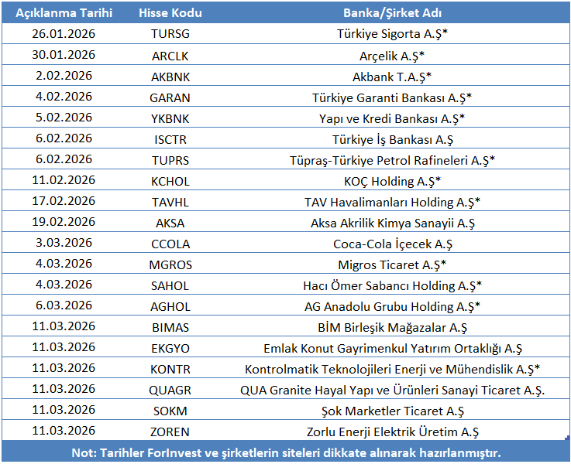

Bist100 ve 28 Sektörün İlk 3 Aylık Fiyat Performansı
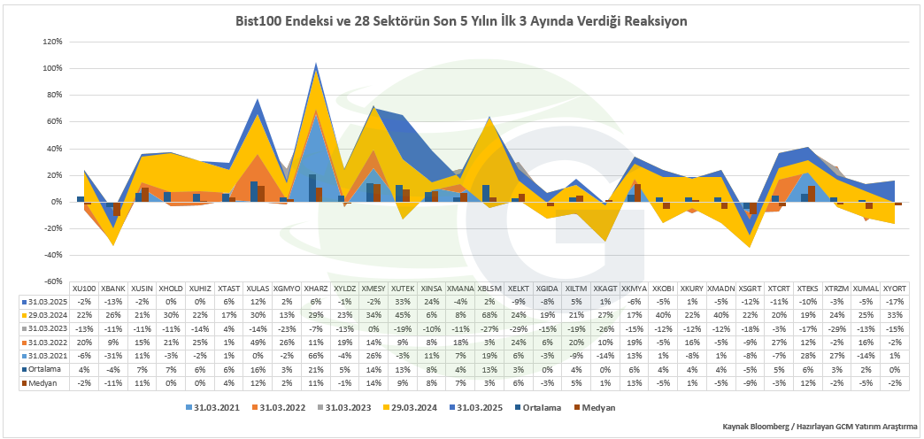
4.çeyrek finansal sonuçlarını karşılamadan önce, Bist100 endeksi ve 28 sektörün son 5 yıldaki ilk üç aylık performanslarını yukarıdaki resimden, ayrışmaların önüne geçilmesi amacıyla ağırlıklandırılan ve daha rasyonel yorumlamalar yapabileceğimiz tabloya ise aşağıdaki resimden ulaşabilirsiniz.
1.çeyrek performanslarını kullanmaktaki amacımız ise açıklanacak bilanço verilerinin fiyatlamaya yansımasının 1.çeyreğe sarkıyor olmasıdır.

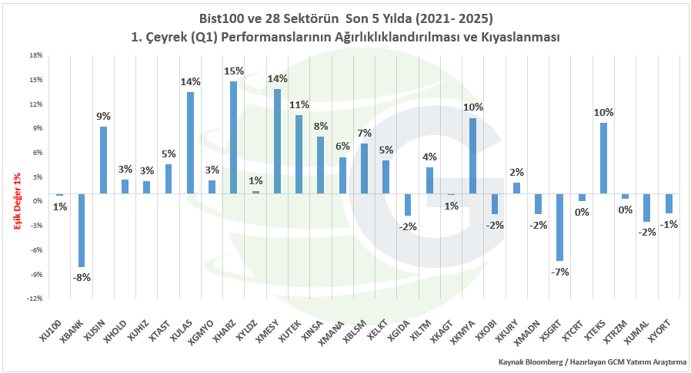
Bist100 endeksinin 1. çeyrekteki son 5 yıllık getirisinin ağırlıklandırılmış hali, aynı zamanda tablomuzun da eşik değeri olarak kaydedilmiştir. 2020 ve 2023 yıllarında 1. çeyrekte izlediği aşırı negatif performans (-22% ve -13%) sebebiyle ortalama ve medyan değerlerin düşük kalmasına, dolayısıyla da ağırlıklı getirinin de sınırlı görülmesine olanak tanımaktadır.
Tabloda görüldüğü üzere; yılın ilk üç ayına yönelik performanslara yönelik eşik değer %1 olmakla beraber;
- Bist100 endeksinin gerisinde kalan sektör sayısı 7,
- Endekse paralel getiri sunan sektör sayısı 2,
- Nötr bir reaksiyon izlediğimiz sektör sayısı 2,
- Endeksin üzerinde getiriye sahip olan sektör sayısı ise 17 olarak karşımıza çıkmaktadır.
Ayrıca bu araştırma kapsamında XHARZ, XMESY ve XULAS sektörlerinin eşik değer üzerinde pozitif olarak ayrışan, XSGRT ve XBANK ise negatif olarak ayrışan sektörler olarak dikkat çektiğini söyleyebiliriz.
Tabi ki bu istatistiki görünüm aynı koşullarda devam edecek algısı oluşturulmamakla birlikte son 5 yılın ilk üç aylık performansında bilanço dışında çok fazla ekonomik, politik, jeopolitik, doğal afet, sağlık gibi birçok konu başlığın olduğu da unutulmamalıdır.

4.Çeyrek Finansallarında Öne Çıkabilecek Sektörler
4. çeyrek, birçok sektör için yılın sadece son dönemi olmanın ötesinde, yıl boyunca biriken etkilerin daha net okunabildiği bir zaman dilimi olarak öne çıkıyor. Özellikle finansal sektör ağırlıklı şirketlerde ve bilançosunda yeniden değerleme etkisi bulunan yapılarda, bu çeyrekte açıklanan finansalların görece daha güçlü olabildiği geçmiş dönemlerde sıkça gözleniyor. Bu durum her yıl ve her şirket için geçerli olmasa da, bazı sektörlerde tekrar eden bir eğilimden söz etmek mümkün.
Bankacılık sektörü, bu eğilimin en belirgin şekilde izlendiği alanlardan biri. Bankalar açısından dördüncü çeyrek, yıl boyunca uygulanan bilanço yönetiminin sonuçlarının daha görünür hale geldiği bir dönem olarak öne çıkıyor. Net faiz marjının yıl sonu itibarıyla daha sağlıklı okunabilmesi, TÜFE’ye endeksli menkul kıymetlerin katkısının bu çeyrekte daha belirgin hale gelmesi ve komisyon ücret gelirlerinin yıl sonuna doğru yoğunlaşması, finansallar üzerinde destekleyici bir etki yaratabiliyor. Ayrıca karşılık tarafında yapılan düzenlemeler de karlılığın çeyreksel dağılımını etkileyebiliyor. Özellikle enflasyon ve faiz oynaklığının yüksek olduğu dönemlerde, bankaların yıllık karının önemli bir kısmının dördüncü çeyrekte oluştuğu örneklerle sıkça karşılaşıyoruz.
Sigorta sektöründe ise dördüncü çeyrek, yıl boyunca oluşan teknik sonuçların daha net bir tabloya dönüştüğü bir dönem olarak değerlendirilebilir. Hasar ve prim dengesinin yıl sonunda daha sağlıklı analiz edilebilmesi, teknik karşılıklarda yapılan revizyonlar ve yatırım portföyü getirilerinin finansallara daha bütüncül şekilde yansıması, bu çeyrekte karlılığı destekleyen unsurlar arasında yer alıyor. Özellikle yüksek enflasyon ve faiz ortamlarında, prim artışlarının gecikmeli etkisinin 4. çeyrek bilançolarında daha belirgin hissedildiği görülüyor. Bu nedenle sigorta sektöründe zaman zaman beklentilerin üzerinde sonuçlar açıklanması sürpriz olarak değerlendirilmemeli.
Finansal kiralama ve faktoring şirketleri, bankacılığa benzer bir iş modeline sahip olmalarına rağmen, genellikle daha sınırlı ilgi görüyor. Oysa geçmiş bilançolara bakıldığında, bu şirketlerde dördüncü çeyreğin görece güçlü geçebildiği dikkat çekiyor. Yıl boyunca biriken faiz gelirlerinin kümülatif etkisi, yıl sonuna doğru hızlanan tahsilatlar ve aktif kalitesine ilişkin görünümün bilanço kapanışıyla birlikte daha net hale gelmesi, karlılığı destekleyebiliyor. Bu nedenle bazı şirketlerde yıllık karın önemli bir bölümünün dördüncü çeyrekte oluştuğu dönemlerle karşılaşmak mümkün.
Ulaştırma sektörü, özellikle havacılık ve lojistik tarafında, dördüncü çeyrekte operasyonel faaliyetlerin finansallara daha net yansıdığı bir görünüm sergileyebiliyor. Yıl boyunca gerçekleştirilen sefer ve taşıma faaliyetlerinden elde edilen gelirlerin realize edilmesi, yıl sonu itibarıyla artan kargo hacimleri ve döviz bazlı gelirlerin TL finansallara çevrilmesi, bu çeyrekte karlılığı destekleyen unsurlar arasında sayılabilir. Maliyetlerin büyük ölçüde yılın önceki dönemlerinde yazılmış olması da net kar tarafında olumlu bir zemin oluşturabiliyor. Bu nedenle ulaştırma şirketlerinde, üçüncü çeyrek zirve olsa dahi, dördüncü çeyreğin çoğu zaman güçlü bir kapanış sunduğu görülüyor.
GYO’lar açısından dördüncü çeyrek performansı değerlendirirken, operasyonel sonuçlardan ziyade bilanço kalemlerine odaklanmak daha sağlıklı olur. Portföyde yer alan gayrimenkullerin yıl sonu değerleme çalışmaları, enflasyonist ortamda ortaya çıkan değer artışlarının finansallara yansıması ve kira güncellemelerinin bilanço kapanışı itibarıyla görünür hale gelmesi, bu çeyrekte karlılığı belirgin şekilde etkileyebiliyor. Açıklanan karın önemli bir kısmı nakit yaratmaktan ziyade muhasebesel olsa da, bilanço gücünü artıran bu etki GYO’ların dördüncü çeyrek finansallarını öne çıkaran temel unsurlardan biri olarak değerlendirilebilir.

Değerlendirme
Özetle, bu bilanço dönemi şirketlerin faiz indirimi ortamında maliyet yönetimi ile talep koşulları arasındaki dengeyi ne ölçüde etkin yönettiklerini net biçimde ortaya koyacaktır. Makroekonomik cephede iyileşme sinyalleri güç kazanırken, sağlam bilanço yapısına, yüksek nakit pozisyonuna ve etkin fiyatlama gücüne sahip şirketlerin ayrışmayı sürdürmesi beklenebilir.
Yılın son finansal sonuçları beklenirken odak noktası yalnızca açıklanacak rakamlarla sınırlı kalmayacak aynı zamanda şirketlerin 2026 yılına ilişkin yönlendirmeleri, yatırım planları ve talep görünümüne dair beklentileri yakından takip edilecektir. Bu çerçevede, 2025 yılı dördüncü çeyrek bilançoları, 2026 yılının genel ekonomik ve sektörel seyrine ilişkin güçlü bir ön gösterge niteliği taşımaktadır.

